**СОДЕРЖАНИЕ**

Стр

**Введение** 3

**1. Общие сведения об ОАО ГК «Космос»** 4

1.1 Историческая справка об ОАО ГК «Космос» 4

1.2 Организационная структура управления 5

**2. Анализ парка вычислительной техники и существующей системы сетевых телекоммуникаций, с используемым программным обеспечением, корпоративными стандартами** 9

2.1 Телекоммуникационные системы в гостиницах 9

2.2 Технологии и программное обеспечение в гостиничном

бизнесе 13

**3. Описание инсталляции программного и аппаратного обеспечения, информационных систем, применяемым для организации работы вычислительных систем на предприятии (организации,**

**учреждения)** 17

**4. Разработка и описание этапов процесса обработки информации для решения актуальных задач организации средствами специализированного ПО** 24

**Заключение** 27

**Список использованных источников** 29

**Приложение** 30

**ВВЕДЕНИЕ**

Учебная практика проходила в период с 20.07.2020 по 02.08.2020, отчет составлен по материалам компании ОАО ГК «Космос».

Целью прохождения практики является: изучение организационной структуры предприятия и действующей на нем системы управления; ознакомление с содержанием основных работ и исследований, выполняемых на предприятии или в организации по месту прохождения практики; приобретение первоначальных практических навыков выполнения должностных обязанностей в области информационных технологий в соответствии с направлением подготовки.

Поставленные задачи:

-изучить организационные и юридические документы предприятия (организации, учреждения), включая организационную структуру управления, анализ бизнес-процессов предприятия;

-изучить парк вычислительной техники и существующую систему сетевых телекоммуникаций, с используемым программным обеспечением, корпоративными стандартами;

-выполнить и описать процесс инсталляции программного и аппаратного обеспечения, информационных систем, применяемым для организации работы вычислительных систем на предприятии (организации, учреждении);

-описать этапы процесса обработки информации для решения актуальных задач организации средствами специализированного ПО.

**1. ОБЩИЕ СВЕДЕНИЯ ОБ ОАО ГК «КОСМОС»**

**1.1 Историческая справка об ОАО ГК «Космос»**

«Космос» был построен для размещения иностранных туристов и делегаций и был одной из 4 советских гостиниц, имевших статус «гостиницы международного класса» и категорию «люкс» в соответствии с «Положением об отнесении гостиниц к разрядам и номеров в гостиницах к категориям» (кроме него в эту категорию входили «Международная» в Москве, а также «Прибалтийская» и «Пулковская» в Ленинграде).

Для обеспечения работы КГБ часть номеров была оборудована для негласного наблюдения, фотографирования и акустического контроля за иностранцами и их гостями. Всего по оригинальному проекту в здании были предусмотрены 1777 номеров: 1718 стандартных с двуспальными кроватями, 53 двухкомнатных и 6 трёхкомнатных. Сеть гостиничного питания была рассчитана на 3500 постояльцев. При современном перепроектировании соотношение номеров изменилось при сохранении общего количества за счёт апартаментов и люксов разного уровня. Тем не менее, «Космос» сохранил статус самого вместительного отеля страны с отдельной записью в «Книге рекордов России», а также остался самым посещаемым в истории страны. В 2004 году «Космос» принял 7-миллионного гостя — англичанку Мишель Коллинз.

В современном «Космосе» 1777 номеров, включая 1383 стандартных номера, 332 номера повышенной комфортности, 45 люксов и полулюксов, 6 апартаментов и 5 номеров категории «люкс-гранд». В гостинице предусмотрен деловой центр с 7 конференц-залами на 10—250 человек и конгресс-залом на 1000 человек, а также выставочными площадями до 1300 м².

В гостинице работают 4 ресторана, сувенирные, газетные и аптечные киоски, парикмахерская, салон красоты и медицинский центр.

«Космос» состоит в Московской ассоциации гостиниц и туристических организаций, Российской гостиничной ассоциации и Международной ассоциации конгрессов.

Своим официальным названием гостиница «Космос» обязана расположению. Отель находится на северо-востоке Москвы на одной из главных улиц — проспекте Мира, в зелёном районе, а окна номеров выходят как раз на знаменитую аллею космонавтов и памятник «Покорителям космоса». После закрытия нескольких крупнейших отелей Москвы, которые вскоре были снесены и прекратили своё существование, гостиница «Космос» вошла в «Книгу рекордов России» как самый большой отель, обладающий фондом, насчитывающим более 1800 номеров Гостиница «Космос» — это первая гостиница в России, где появился завтрак в формате «Шведский Стол». Благодаря своей форме отель получил от москвичей шутливое прозвище «полстакана».

**1.2 Организационная структура управления**

Юридическое наименование организации: ОАО ГК «Космос».

Руководителем предприятия является:

Генеральный **директор** Пучиньян Татьяна Ивановна.

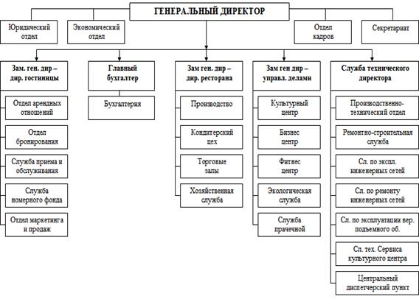

Рисунок 1 –Организационная структура ОАО ГК «Космос»

Основной функцией ***юридического отдела*** является соблюдение деятельности организации в соответствии с существующим законодательством, а также защита ее правовых интересов и информирование обо всех правках и новые законопроектах, напрямую связанных с ее деятельностью.

***Экономический отдел*** разрабатывает прогнозы экономического развития предприятия, составляет планы и контролирует их выполнение, ведет статистический учет, анализирует деятельность предприятия и его подразделений, рассчитывает эффективность инвестиционных проектов (инноваций), организационных и технических мероприятий, выдвигает перед руководством задачи совершенствования производства.

***Отдел кадров*** — это структурное подразделение, обеспечивающее работу с персоналом на предприятии. В основные должностные обязанности отдела кадров на предприятии входит оформление трудовых отношений с работниками, обеспечение кадровыми ресурсами, обучение личного состава, ведение кадрового делопроизводства. Конкретный объем функциональных обязанностей отдела кадров зависит от специфики предприятия, численности и контингента его сотрудников.

***Секретариат*** - отдел учреждения, ведающий текущим делопроизводством, осуществляющий секретарскую работу. Совокупность лиц, выполняющих секретарскую работу какого-нибудь учреждения, для ведения текущей работы организационно - исполнительного характера.

***Главный бухгалтер*** находится в курсе всех дел предприятия, так как он должен отразить в учете финансово-хозяйственные операции и, правильно воспользовавшись льготами, минимизировать налоги. От его работы зависит, сколько будет перечислено в бюджет и не придется ли предприятию уплачивать штрафы.

***Директор гостиницы*** Организует работу и обеспечивает экономическую эффективность деятельности гостиницы. Осуществляет контроль за качеством обслуживания клиентов в соответствии с классом гостиницы, учетом, распределением и правильным использованием жилых номеров и свободных мест, а также соблюдением паспортного режима. Направляет работу персонала и служб гостиницы на обеспечение сохранности и содержания в исправном состоянии помещений и имущества в соответствии с правилами и нормами эксплуатации, бесперебойной работы оборудования, благоустройства и комфортности, соблюдения санитарно-технических и противопожарных требований. Обеспечивает рентабельное ведение гостиничного хозяйства, своевременное и качественное предоставление проживающим комплекса услуг. Организует работу по профилактическому осмотру жилых номеров, подсобных и других помещений гостиницы, проведению капитального и текущего ремонта, по укреплению и развитию ее материально-технической базы, повышению уровня комфортабельности. Обеспечивает ведение и своевременное представление установленной отчетности о результатах хозяйственно-финансовой деятельности гостиницы, уплате налогов и сборов. Принимает меры по обеспечению гостиницы квалифицированным персоналом, правильному сочетанию экономических и административных методов руководства. Осуществляет мероприятия по внедрению прогрессивных форм организации труда и обслуживания клиентов. Способствует развитию коммерческой деятельности.

***Директор (менеджер) ресторана*** организует всю работу учреждения и несет ответственность за его состояние и деятельность.

***Управляющим отелем*** является человек, который осуществляет контроль над деятельностью всех подразделений отеля.

***Технический директор*** отвечает за плановый и срочный ремонт всей инфраструктуры гостиничного комплекса: электричества, кондиционирования, водоснабжения, канализации.

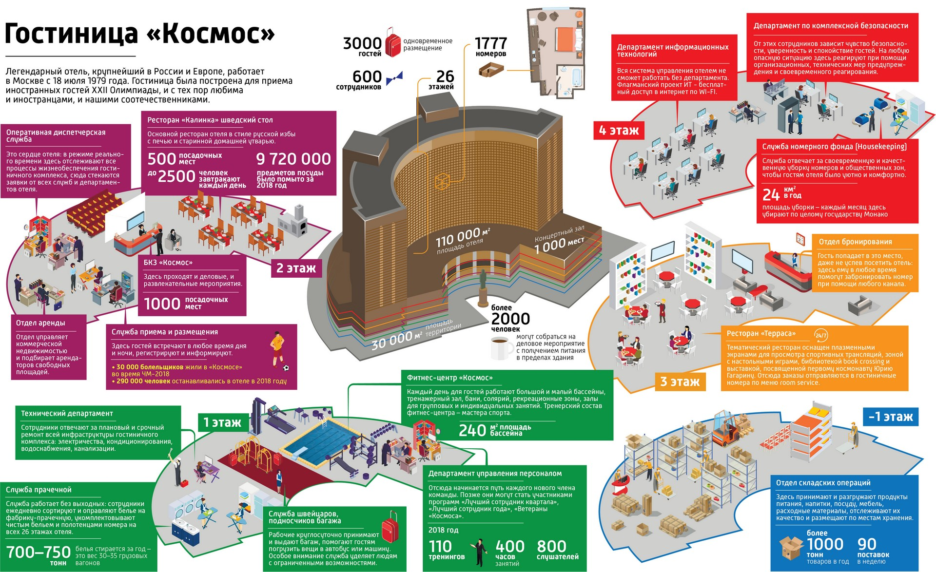

Рисунок 2 – Схема расположения структур управления ГК Космос

На схеме указаны также департамент информационных технологий и департамент безопасности (см. рисунок 2)

**2. АНАЛИЗ ПАРКА ВЫЧИСЛИТЕЛЬНОЙ ТЕХНИКИ И СУЩЕСТВУЮЩЕЙ СИСТЕМЫ СЕТЕВЫХ ТЕЛЕКОММУНИКАЦИЙ, С ИСПОЛЬЗУЕМЫМ ПРОГРАММНЫМ ОБЕСПЕЧЕНИЕМ, КОРПОРАТИВНЫМИ СТАНДАРТАМИ**

**2.1 Телекоммуникационные системы в гостиницах**

Современные телекоммуникационные технологии основаны на использовании информационных сетей. Эти технологии характеризуются не только применением компьютеров, но и активным вовлечением в информационный процесс конечных пользователей-непрофессионалов, возможностью для рядового пользователя доступа к общим ресурсам компьютерных сетей.

Оснащение гостиниц телекоммуникационными системами и оборудованием позволяет решить вопрос с внедрением в деятельность гостиницы современных информационных технологий. К информации предъявляются высокие требования: надежность, оперативность, многофункциональность, высокая скорость обработки и передачи, гибкость и т.д.

К информационным технологиям гостиницы, отеля относят:

-структурированную кабельную систему (линии, шкафы, розетки, коммутационное оборудование) ‑ СКС;

-телефонию гостиницы, отеля (офисную и гостевую);

-телевидение гостиницы, отеля, включая системы интерактивного и платного телевидения;

-систему управления электронными замками гостиницы, отеля;

-доступ в интернет в гостинице, отеле (включая Wi-Fi);

-учетные программы гостиницы, отеля: системы управления гостинице (PMS), систему управления рестораном и спа (POS); ERP системы: калькуляционные и складские системы, бухгалтерские и финансовые системы;

-эквайринг в гостинице, отеле;

-сайт гостиницы, отеля;

-системы онлайн бронирований гостиницы, отеля;

-вычислительные средства: сервера, компьютеры, ресторанные терминалы;

-видеонаблюдение гостиницы, отеля;

-системы контроля и учета доступа (СКУД) гостиницы, отеля.

Поскольку доступа к существующей системе телекоммуникаций не было, предположительно организация подключения номеров выглядит следующим образом (см.рисунок 3)

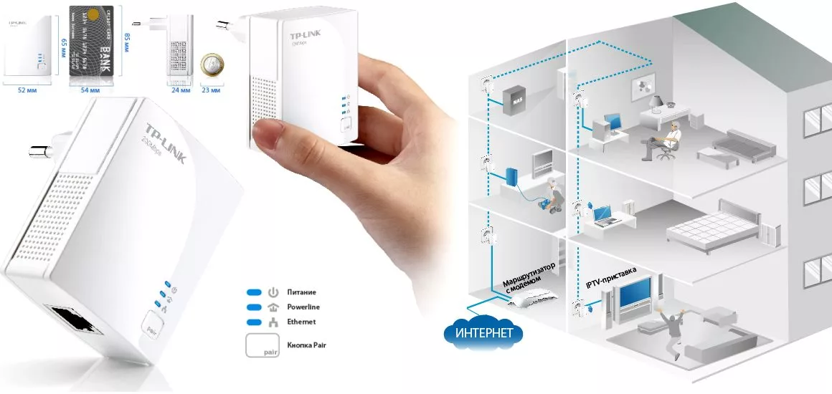

Рисунок 3 – Типовая схема телекоммуникационной сети гостиницы

Телевидение гостиницы

В настоящие время распространены две технологии телевидения, которые применяются, в том числе, в телевидении гостиницы, отеля.

* IP-телевидение, использующие для передачи сигнала кабель на основе витой пары.
* DVB-телевидение, использующие для придачи сигнала коаксиальный кабель.

(Подробнее о функциях систем интерактивного телевидения гостиниц см. в приложении)

**Система управления электронными замками гостиницы**

Взять, к примеру Гостиничную систему контроля и управления доступом (СКУД) HSU

Решения HSU вправе называться гостиничной СКУД, поскольку способны решать не только классическую задачу замков для гостиничных номеров, но и способны управлять электромагнитными и ригельными замками, турникетами и шлагбаумами.

**Гостиничные замки HSU**

Классические гостиничные замки, выполненные из износостойких материалов, имеющие развитый TCP/IP интерфейс, способный возвращать серийный номер ключа-карты в PMS при выпуске.

Гостиничные замки для общих дверей

Гостиничные замки для нестандартных дверей, включая стеклянные двери, находящиеся под управлением контроллера, работающего в общий системе. Контроллер, кроме управления электромагнитными и ригельными замками, устанавливаемые на нестандартные двери, способен работать в качестве ридера для турникетов, шлагбаумов, других СКУД.

Дополнительное оборудование, карты, программное обеспечение

Базовое программное обеспечение, интерфейсы интеграции, карты, карты данных, энкодеры и программаторы.

Энергосберегающие выключатели

Энергосберегающие устройства, в первую очередь призванные поднять уровень сервиса для проживающих.

**Доступ в интернет**

Проектирование и строительство гостевого доступа в интернет закладывается на этапе проектирования и строительства Структурированной кабельной системы гостиницы (законченная совокупность кабелей связи и коммутационного оборудования, отвечающая требованиям соответствующих нормативных документов).

**Вычислительные средства: сервера, компьютеры, ресторанные терминалы**

Все вычислительные средства гостиницы, отеля, включая серверное оборудование, можно разделить на две больших части.

* Сервера, компьютеры, периферийное оборудование, необходимое для функционирования самой компьютерной сети гостиницы, отеля, не имеющие прямого отношение к работе учетных систем.
* Сервера, компьютеры, терминалы, периферийное оборудование, использующиеся непосредственно для работы с гостями.

Первый раздел закладывается в рамках проекта структурированной кабельной системы. К нему относятся сервера, отвечающие за работу компьютерной сети гостиницы, отеля: сервера хранения учетных записей пользователей, раздачи адресов в сети, электронной почты, сервера мониторинга, системы управления беспроводной сетью, биллинговые системы, сервера хранения данных, системы резервного копирования, пр.

Объем и необходимость каждого сервера прописывается на этапе проекта СКС и может значительно отличаться от гостиницы к гостинице.

Второй раздел имеет непосредственное отношение к работе учетных систем, прежде всего предназначенных для работы с гостем.

**Видеонаблюдение гостиницы**

В настоящее время существует два типа системы видеонаблюдения.

* Аналоговая система видеонаблюдения, для передачи сигнала в которой используется коаксиальный кабель, либо кабель на основе витой пары. Последний используется для снижения стоимости кабельной продукции, но значительно ухудшает качество изображения. К достоинствам данных систем стоит отнести относительную дешевизну. Часто при расчете стоимости забывают рассчитывать стоимость кабельной продукции и ее отдельный монтаж. К недостаткам следует отнести значительно худшее по сравнению с цифровой технологией качество картинки и отсутствие гибкости. В общем случае, для установки дополнительной камеры следует прокладывать отдельный кабель от места установки камеры до места установки видеорегистратора.
* Цифровая система видеонаблюдения. Для передачи сигнала в ней используется обычно технология IP и кабели на основе витой пары либо оптические кабели. Данная технология позволяет получать картинку с камеры в цифровом HD качестве и хранить ее в таком же виде. Место установки камеры не зависит от места установки видеорегистратора. Видеорегистратор можно спокойно перемещать в рамках локальной сети. Место, в котором вы хотите установить камеру, должно лишь в пределах 100 метров иметь доступ к локальной компьютерной сети гостиницы, отеля. Данная технология позволяет применять беспроводные wi-fi камеры, которые могут быть установлены вообще в любом месте очень быстро – в течение часа или быстрей.

**2.2 Технологии и программное обеспечение в гостиничном бизнесе**

Автоматизация гостиничных организаций – это компьютерная программа, устанавливаемая на персональный компьютер или на терминал самообслуживания. Таких программ много, все они отличаются функционалом: самые простые могут вести только учет клиентов, а более продвинутые продукты выполняют обширную деятельность, затрагивающую все сферы гостиничного бизнеса.

Преимущества системы автоматизации бизнеса заключаются в ее обширном функционале:

* систематизация деятельности всех отделов гостиниц;
* ведение и контроль поступления и расходов всех ресурсов организации;
* бронь номеров и прием оплаты от гостей любым удобным для них способом;
* привидение любой учетной информации к единой системе;
* ведение учета прибыли;
* формирование прайса;
* организация работы обслуживающего персонала;
* усиление безопасности за счет введения видеонаблюдения и иных систем безопасности.

Программы по автоматизации отличаются по набору функционала, но стандартных пакетов у них несколько:

1. «Бронирование». Эта функция позволяет определять наличие и количество свободных и занятых номеров на определенный период.
2. «Портье». Система, отвечающая за заселение гостей в номера, их регистрацию, расчет времени на заселение и выписку из номеров.
3. «Администрация». Это служба, ответственная за настройки работы самого программного продукта, за формирование и изменение прайса, курса валют и т.д.
4. «Горничная» отвечает за формирование и контроль деятельности обслуживающего персонала отеля, а именно: разработка графиков дежурств, разработки номеров и т.д.
5. «Бухгалтерия» собирает и передает необходимую информацию для ее последующей обработки в программе 1С. Если система автоматизации с максимальными возможностями, то на программе уже установлена 1С. (см.приложение 1, рис.19)

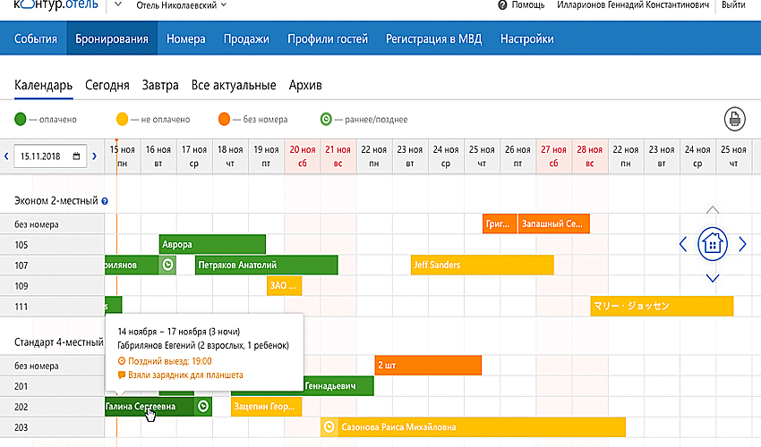

Рисунок 4 – Бронирование номеров

**Взаимодействие с внешними системами**

Любая программа автоматизации гостиниц не функционирует сама по себе. Она взаимодействует с внешними гостиничными системами, отвечающими за работу персонала и оказание услуг постояльцам.

Такими внешними системами являются:

1. Система онлайн-брони.
2. Фискальные регистраторы.
3. Энергосбережение.
4. Контроль доступа.
5. Платное телевидение.
6. Автоматизированный контроль за работой баров и ресторанов гостиницы.

**Обзор лучших программ для автоматизации гостиниц**

* SmartHotel
* Эдельвейс
* MaxiBooking
* BnovoHotel
* Colibri PMS
* PMS Cloud
* HMA Ecvi
* FlagmanAir
* Lite PMS
* Open Doors

Точной информации о программном обеспечении ГК Космос нет, поскольку в документации общего доступа данные не указаны.

**3. ОПИСАНИЕ ИНСТАЛЛЯЦИИ ПРОГРАММНОГО И АППАРАТНОГО ОБЕСПЕЧЕНИЯ, ИНФОРМАЦИОННЫХ СИСТЕМ, ПРИМЕНЯЕМЫМ ДЛЯ ОРГАНИЗАЦИИ РАБОТЫ ВЫЧИСЛИТЕЛЬНЫХ СИСТЕМ НА ПРЕДПРИЯТИИ**

ИС гостиницы это специализированный пакет программ, обеспечивающий работу гостиничного персонала на своих рабочих местах и оперативное принятие решений на всех этапах технологического цикла, от резервирования мест до получения отчета по деятельности гостиницы.

Установка 1С на компьютер

Коробочные программные продукты 1С поставляются в картонной упаковке, в комплектацию которой входят:

* установочный диск с дистрибутивами для установки платформы и поставляемой конфигурации;
* диск ИТС;
* печатная документация в нескольких книгах: как правило, руководство для пользователя и руководство по администрированию.

Установка 1С начинается с поставленного в DVD-привод компьютера установочного диска, при этом запускается мастер установки, в окне которого следует выбрать пункт «Установка технологической платформы». Если автозапуск CD- и DVD-дисков отключен (при установке дисков никакого движения на экране не происходит) следует перейти по ярлыку «Мой компьютер» на нужный диск и запустить либо файл autostart.exe (для старта диска), либо setup.exe (для старта установки). В открывшемся окне приветствия следует нажать «Далее».

В следующем окне «Выборочная установка», не вникая в технологические подробности, можно оставить способы установки компонентов по умолчанию и по кнопке «Далее» перейти на следующий экран:

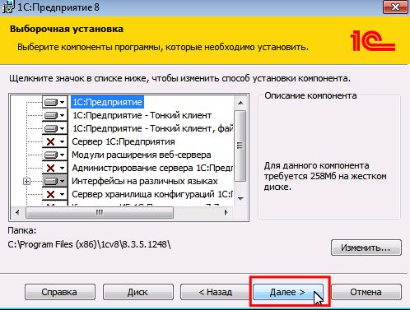

Рисунок 5 – Окно выборочной установки

В следующем окне выбирается язык интерфейса:

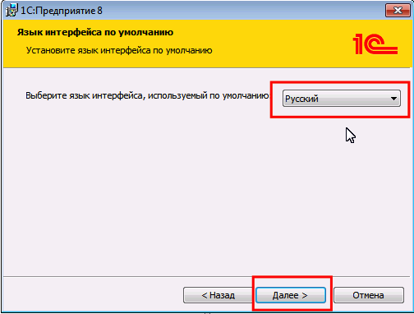

Рисунок 6 – Окно с выбором языка

Переход по кнопке «Далее» завершает предварительные, необходимые для программы настройки и при нажатии кнопки «Установить» запускается установка 1Св части платформы:

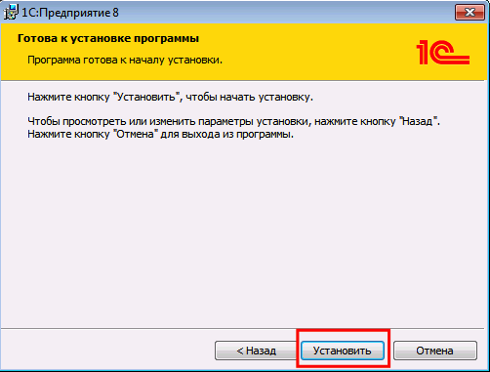

Рисунок 7 – Окно с началом установки программы

Фирмой 1С предусмотрено два варианта защиты лицензионности используемого продукта:

* физический USB-ключ, который становится все менее популярен;
* программная защита с использованием PIN-кода.

Установка драйвера защиты в следующем окне необходима только для USB-варианта.

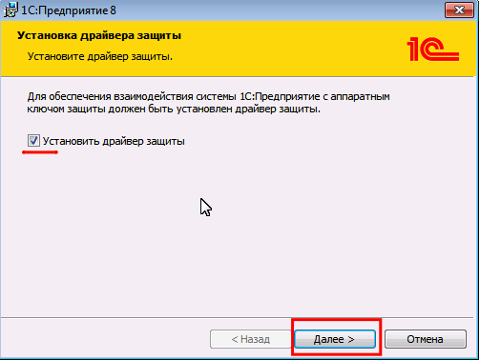

Рисунок 8 – Окно с установкой драйвера защиты

На этом установка платформы завершается. На рабочем столе появится узнаваемый значок 1С, при запуске которого откроется пустое окно списка пользовательских баз.

Установка конфигурации 1С

Этот шаг сводится к развертыванию шаблонов конфигураций, из которых можно создавать любое количество баз для ведения учета. В начальном окне мастера установки выбирается пункт «Установка конфигурации», перемещение на следующий экран осуществляется кнопкой «Далее»

На следующем шаге пользователь может оставить предлагаемый по умолчанию каталог или создать собственный путь, по которому будут храниться файлы шаблонов конфигурации. Для 1С:Бухгалтерия 8 по этому пути будет создана папка Acunting:

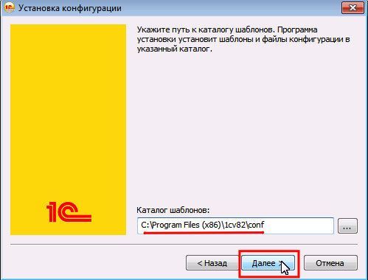

Рисунок 9 – Окно с выбором места хранения файлов

Шаблон устанавливается в указанный каталог, и инсталляция конфигурации на этом считается завершенной

Создание новой базы 1С

При запуске появившегося на рабочем столе ярлыка 1С открывается окно списка установленных информационных баз, пока пустое:

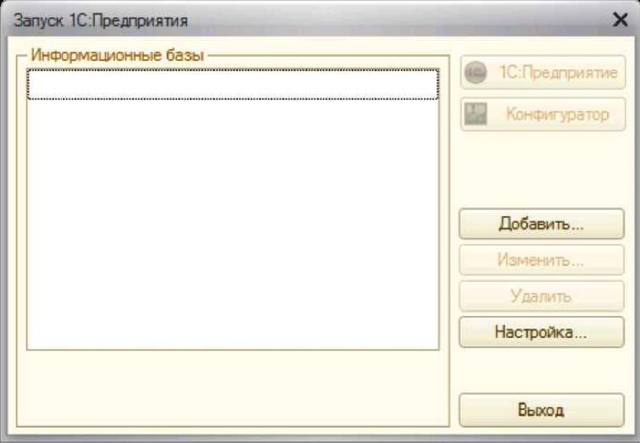

Рисунок 10 – Начало запуска программы

По кнопке «Добавить» выбираем первый из вариантов, перемещение на каждый следующий шаг выполняется по кнопке «Далее»:

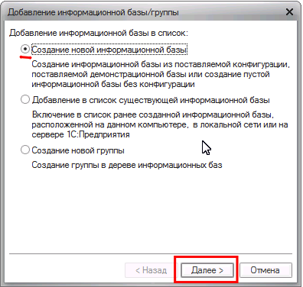

Рисунок 11 – Окно с созданием информационной базы

Выбор первого из вариантов следующего окна отобразит список доступных шаблонов второго этапа, из которых может быть развернута база. Тут нужно только выбрать соответствующий:

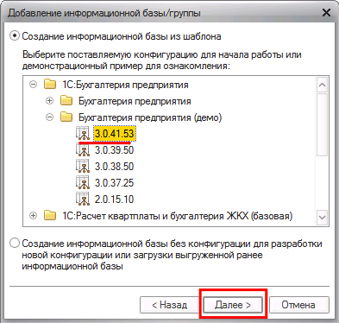

Рисунок 12 – Окно с добавлением информационной базы

Следует завести название для базы – как правило, это название организации, по которой будет вестись учет.

Следующий экран позволяет выбрать путь физического хранения базы на диске компьютера:

Следующее окно будет последним. Оно предлагает несколько настроек, которые можно оставить по умолчанию. Нажатием кнопки «Готово» информационная база будет создана:

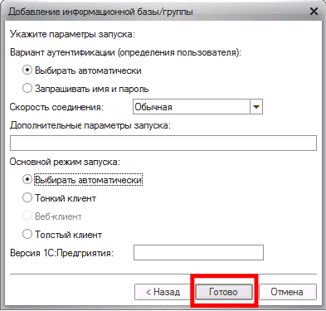

Рисунок 13 – Окно с настройками информационной базы

Ее создание будет зафиксировано новой строчкой в списке информационных баз

В случае поставки с программной защитой при первом запуске базы будет предложено ввести регистрационный номер комплекта и PIN-код из запечатанного конверта, имеющегося в комплекте коробки.

При имеющемся подключении к интернету следует нажать «Получить лицензию» и через пару минут можно приступать к работе.

**4. РАЗРАБОТКА И ОПИСАНИЕ ЭТАПОВ ПРОЦЕССА ОБРАБОТКИ ИНФОРМАЦИИ ДЛЯ РЕШЕНИЯ АКТУАЛЬНЫХ ЗАДАЧ ОРГАНИЗАЦИИ СРЕДСТВАМИ СПЕЦИАЛИЗИРОВАННОГО ПО**

Технология работы в электронной таблице: Разработка программы расчета с клиентами за проживание в гостинице

**1. Постановка задачи**

Создать таблицу расчетов с клиентами гостиницы, о которых известны дата въезда, съезда, цены проживания и бронирования, текущий курс доллара. Гостиница имеет одно- и двухместные номера. Оплата за номер определяется числом дней проживания. Кроме того имеются скидки и доплаты. Если клиент проживает в номере больше 10 дней, ему делается скидка по оплате в 15% за каждый день проживания свыше десятого. Если номер был заранее забронирован клиентом, то клиент доплачивает за бронь сумму в размере 10% средней арифметической стоимости за номер (одноместный и двухместный).

Информация о ценах на гостиничные услуги, курсе доллара и доходах гостиницы за определенный период хранится на четырех листах:

**Лист 1. Расценки**

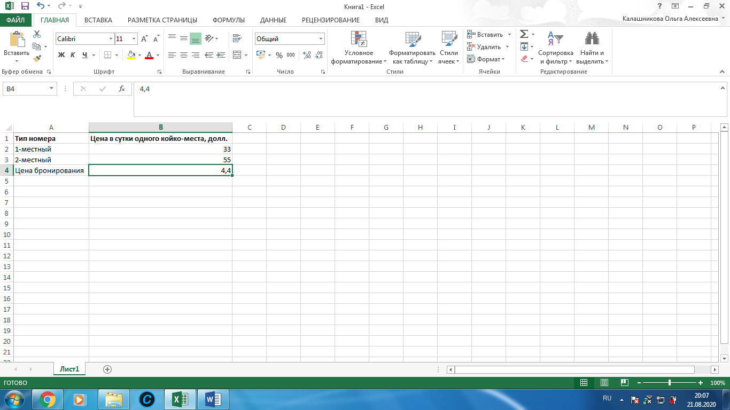

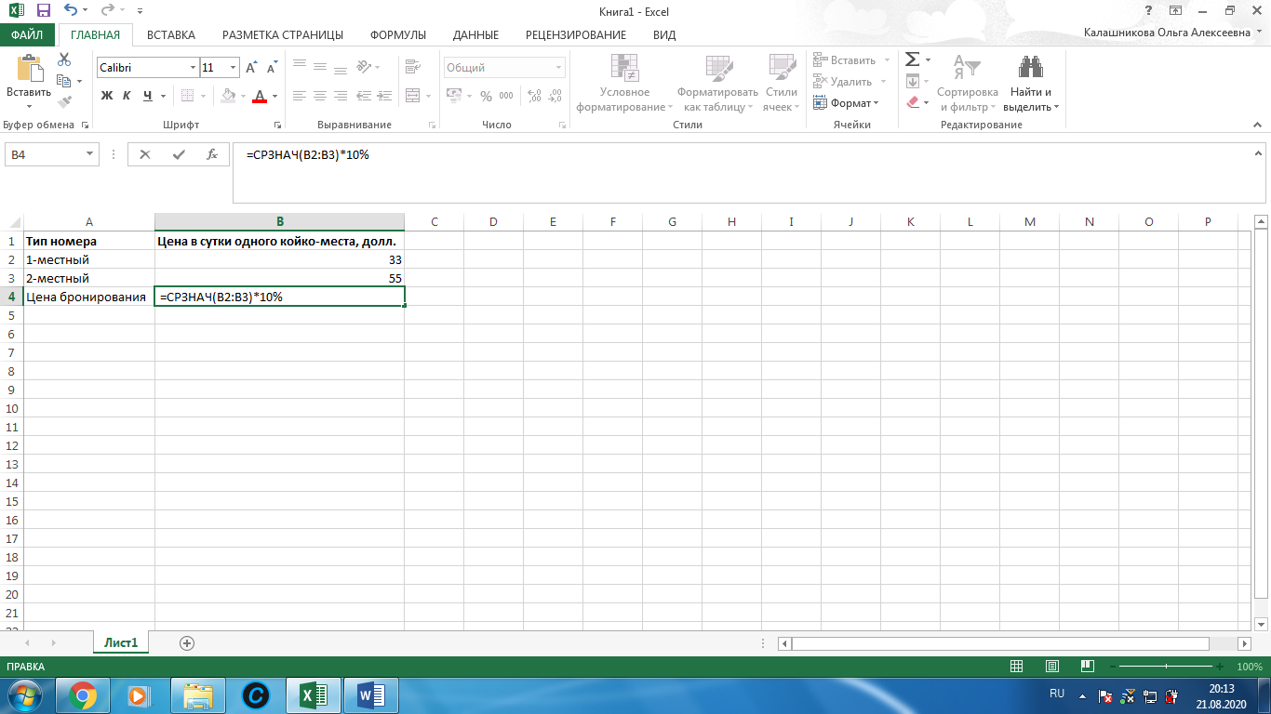

Рисунок 14 – Цены проживания и бронирования

**Лист 2. Курс доллара**

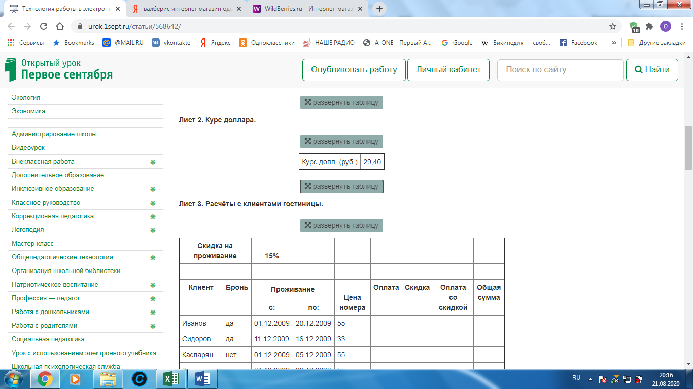

**Лист 3. Расчёты с клиентами гостиницы**

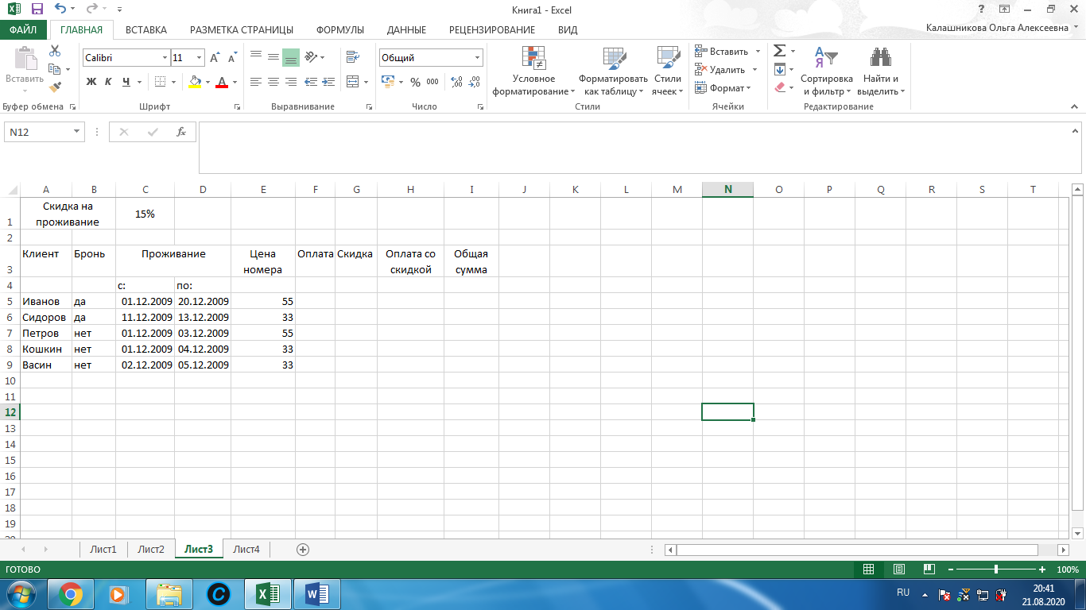

Рисунок 15 – Расчет с клиентами

**Лист 4. Доход гостиницы**

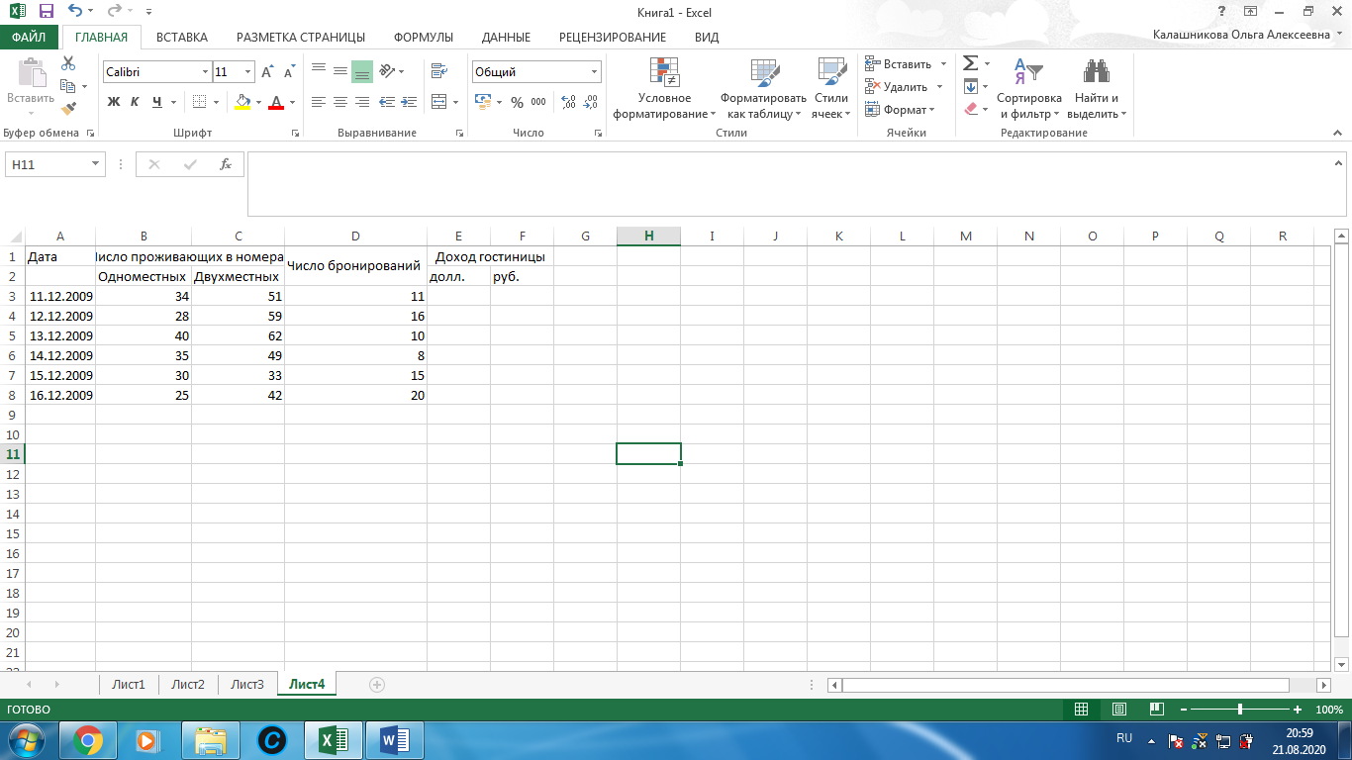

Рисунок 16 – Таблица с доходом отеля

* Рассчитать доход гостиницы за определенный период.
* Построить цилиндрическую диаграмму дохода гостиницы по датам.

**2. Формулы для расчета.**

Оплата номера:

Он = (tк- tн)*Цном,  
Он – оплата номера;  
tк – дата съезда;  
tн – дата заезда;  
Цном – цена номера.

**Скидка за оплату за проживание в отеле:** С = ЕСЛИ ((tк – tн)>10), Он *15%, Он) если количество дней проживания в отеле больше 10.

**Доплата:** D = ((Цод+Цдв)/2)*10%, если номер забронирован. D – доплата, Цод – цена одноместного номера, Цдв – двухместного номера.

**Общая сумма оплаты за проживание:** если номер забронирован Соб = С+D.

**В результате получается:**

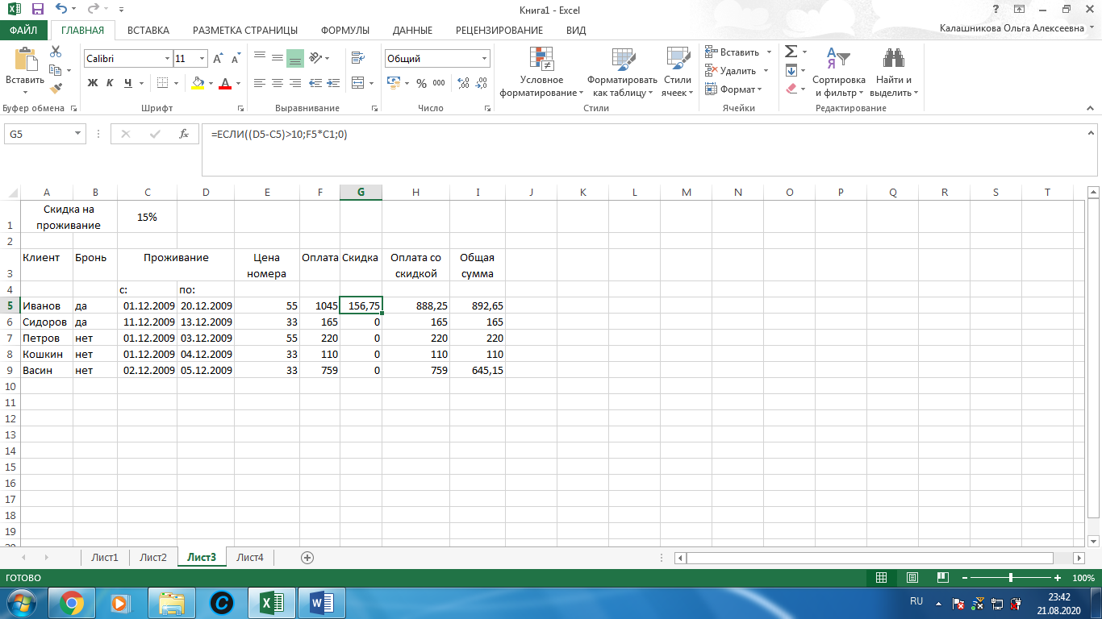

Рисунок 17 – Таблица с результатом расчета с клиентами

**Доход гостиницы**

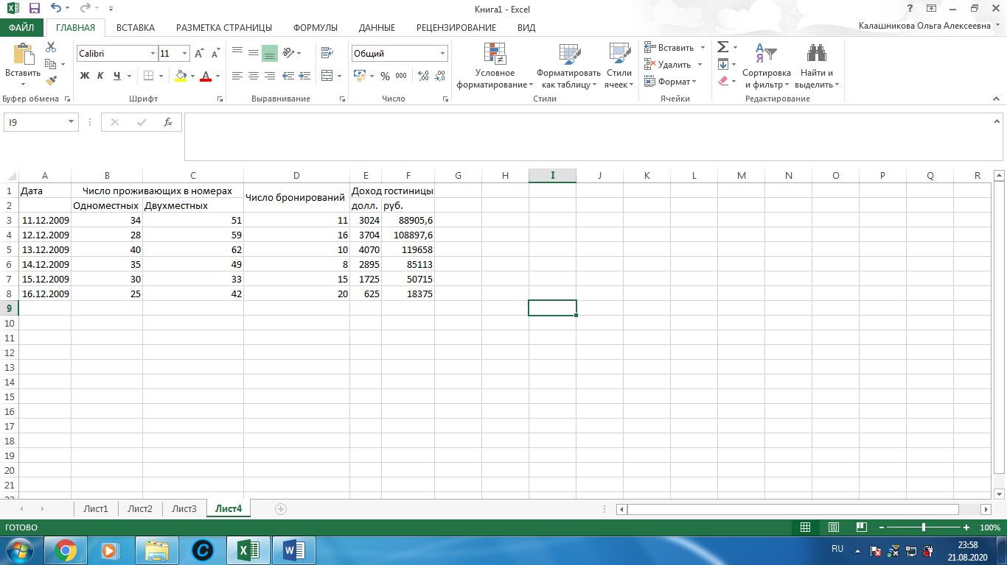

Рисунок 18 – Таблица с результатом дохода гостиницы

**ЗАКЛЮЧЕНИЕ**

Во время прохождения практики была изучена организационная структура и основные виды деятельности предприятия на основе интернет-источников в связи с ограничениями, установленными приказом президента РФ.

Анализ доступной документации показал, что деятельность компании ГК «Космос» за последние годы достигла хороших показателей по уровню экономической эффективности. Это видно по годовой отчетности компании.   
Техническое оснащение компании, ИТ-инфраструктура в целом хорошо организованы и соответствуют современным достижениям науки и техники.

Рынок ПО для управления гостиничными комплексами предоставляет перечень функций, упрощающий контроль и учет операций выполняемым сотрудниками компании.

Программы по автоматизации отличаются по набору функционала, но стандартных пакетов у них несколько:

1. «Бронирование». Эта функция позволяет определять наличие и количество свободных и занятых номеров на определенный период.
2. «Портье». Система, отвечающая за заселение гостей в номера, их регистрацию, расчет времени на заселение и выписку из номеров.
3. «Администрация». Это служба, ответственная за настройки работы самого программного продукта, за формирование и изменение прайса, курса валют и т.д.
4. «Горничная» отвечает за формирование и контроль деятельности обслуживающего персонала отеля, а именно: разработка графиков дежурств, разработки номеров и т.д.

«Бухгалтерия» собирает и передает необходимую информацию для ее последующей обработки в программе 1С. Если система автоматизации с максимальными возможностями, то на программе уже установлена 1С.

За период практики были изучены источники по ПО автоматизации работы гостиницы, выполнена экспериментальная установка платформы 1С: Предприятие.

В качестве примера обработки информации сотрудниками компании подготовлена программа расчета с клиентами за проживание в гостинице средствами MS Excel.

Задание практики выполнено в полном объеме.

**СПИСОК ИСПОЛЬЗОВАННЫХ ИСТОЧНИКОВ**

*Учебники и учебные пособия*

1.Солопова В.А. Охрана труда на предприятии Оренбургский государственный университет ЭБС АСБ 2017 учебное пособие <http://www.iprbookshop.ru/71306.html>

2. Родыгин А.В Информатика. MS Office Новосибирский государственный технический университет 2018 учебное пособие <http://www.iprbookshop.ru/91362.html>

3. Номбре С.Б. Шевчук О.А. Покинтелица А.Е. Информатика Донбасская национальная академия строительства и архитектуры, ЭБС АСВ учебно-методическое пособие <http://www.iprbookshop.ru/92335.html>

4. Гаряева В.В. Информатика Московский Государственный строительный университет, Ай Пи Эр Медиа, ЭБС АСВ 2017 учебно-методическое пособие <http://www.iprbookshop.ru/73557.html>

5. Тушко Т.А. Пестунова Т.М. Информатика Сибирский федеральный университет 2017 учебное пособие <http://www.iprbookshop.ru/84360.html>

*Интернет-источники*

6. Официальный сайт гостиницы <https://www.hotelcosmos.ru/>

7. Информационные технологии в гостинице, отеле <https://hotelstartup.ru/services/information-technology/>

8. Программы для автоматизации гостиничного бизнеса <https://e-cashier.ru/articles/sistema-dlya-avtomatizatsii-gostinits-i-hostelov/>

9. Установка 1С на компьютер <https://www.it-terminal.ru/infobox/index.php/1579/>

10. Отчеты в Exel <https://excel2.ru/articles/otchety-v-ms-excel>

11. Технология работы в электронной таблице https://urok.1sept.ru/%D1%81%D1%82%D0%B0%D1%82%D1%8C%D0%B8/568642/

Приложение 1

Телевидение гостиницы

* Отображение на экране телевизора баланса счета гостя.
* Информационный блок, который позволяет активно продвигать гостям услуги гостиницы, отеля, показывает погоду, гид по достопримечательностям.
* Заказ дополнительный услуг через телевизор номера.
* Установка будильника из учетной системы гостиницы, отеля (PMS).
* Отправка текстового сообщения гостю на экран телевизора. Например, с напоминанием оплатить тот или иной счет. Отправка, как правило, выполняется из системы управления гостинице, отелем (PMS).
* Заказа платных каналов телевидения и видео по запросу с автоматическим начислением услуг в учетную систему гостиниц, отеля (PMS).
* Блокировка телевизора номера при отсутствии поселенного в номер гостя в учетной системе гостиницы, отеля (PMS).

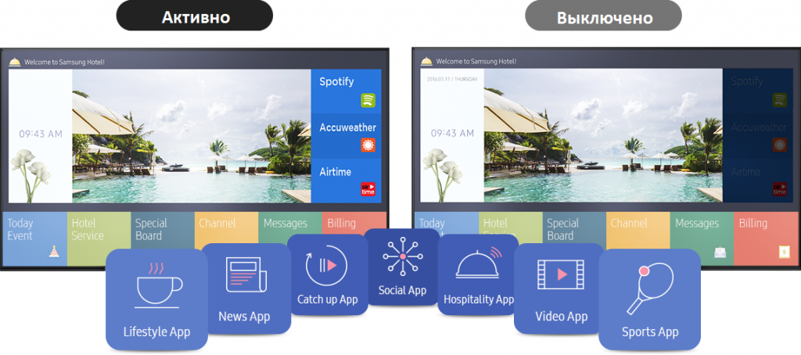

Рисунок 19 – Простой доступ к приложениям телевизора